BỘ GIÁO DỤC VÀ ĐÀO TẠO
TRƯỜNG ĐẠI HỌC SƯ PHẠM KỸ THUẬT HƯNG YÊN



ĐỒ ÁN 4

XÂY DỰNG HỆ THỐNG HỖ TRỢ LẬP KẾ HOẠCH DU LỊCH

NGÀNH: CÔNG NGHỆ THÔNG TIN
CHUYÊN NGÀNH: KỸ THUẬT PHẦN MỀM

SINH VIÊN: NGUYỄN VĂN TRƯỜNG
MÃ LỚP: 12523W.1
HƯỚNG DẪN: TS. HOÀNG QUỐC VIỆT

HƯNG YÊN – 2026

NHẬN XÉT

Nhận xét của giảng viên hướng dẫn:
.......................................................................................................................................
.......................................................................................................................................
.......................................................................................................................................
.......................................................................................................................................
.......................................................................................................................................
.......................................................................................................................................
.......................................................................................................................................
.......................................................................................................................................
.......................................................................................................................................
.......................................................................................................................................
.......................................................................................................................................
.......................................................................................................................................
.......................................................................................................................................
.......................................................................................................................................
.......................................................................................................................................
.......................................................................................................................................
.......................................................................................................................................
.......................................................................................................................................
.......................................................................................................................................
.......................................................................................................................................
.......................................................................................................................................
GIẢNG VIÊN HƯỚNG DẪN
(Ký và ghi rõ họ tên)

LỜI CAM ĐOAN

Em xin cam đoan đồ án “Xây dựng hệ thống hỗ trợ lập kế hoạch du lịch” là kết quả thực hiện của bản thân em dưới sự hướng dẫn của thầy Hoàng Quốc Việt.
Những phần sử dụng tài liệu tham khảo trong đồ án đã được nêu rõ trong phần tài liệu tham khảo. Các kết quả trình bày trong đồ án và chương trình xây dựng được hoàn toàn là kết quả do bản thân em thực hiện.
Nếu vi phạm lời cam đoan này, em xin chịu hoàn toàn trách nhiệm trước khoa và nhà trường.
Hưng Yên, ngày … tháng … năm…..
Sinh viên

…………………………………..
LỜI CẢM ƠN

Để có thể hoàn thành đồ án này, lời đầu tiên em xin phép gửi lời cảm ơn tới bộ môn Công nghệ phần mềm, Khoa Công nghệ thông tin – Trường Đại học Sư phạm Kỹ thuật Hưng Yên đã tạo điều kiện thuận lợi cho em thực hiện đồ án môn học này.
Đặc biệt em xin chân thành cảm ơn thầy Hoàng Quốc Việt đã rất tận tình hướng dẫn, chỉ bảo em trong suốt thời gian thực hiện đồ án vừa qua.
Em cũng xin chân thành cảm ơn tất cả các Thầy, các Cô trong Trường đã tận tình giảng dạy, trang bị cho em những kiến thức cần thiết, quý báu để giúp em thực hiện được đồ án này.
Mặc dù em đã có cố gắng, nhưng với trình độ còn hạn chế, trong quá trình thực hiện đề tài không tránh khỏi những thiếu sót. Em hi vọng sẽ nhận được những ý kiến nhận xét, góp ý của các Thầy giáo, Cô giáo về những kết quả triển khai trong đồ án.
Em xin trân trọng cảm ơn!

MỤC LỤC
NHẬN XÉT 2
DANH MỤC CÁC THUẬT NGỮ 7
DANH MỤC CÁC BẢNG 8
DANH MỤC CÁC HÌNH VẼ, ĐỒ THỊ 9
CHƯƠNG 1: TỔNG QUAN VỀ ĐỀ TÀI 10
1.1. Lý do chọn đề tài 10
1.2. Mục tiêu của đề tài 10
1.2.1 Mục tiêu tổng quát 10
1.2.2 Mục tiêu cụ thể 10
1.3. Giới hạn và phạm vi của đề tài 11
1.3.1 Đối tượng nghiên cứu 11
1.3.2 Phạm vi nghiên cứu 11
1.4. Nội dung thực hiện 11
1.5. Phương pháp tiếp cận 11
CHƯƠNG 2: CƠ SỞ LÝ THUYẾT 13
2.1. Quy trình phát triển phần mềm 13
2.2. Công nghệ Backend – ASP.NET Core 15
2.3. Công nghệ Frontend – React 16
2.4. Công nghệ Frontend – React 17
CHƯƠNG 3: PHÂN TÍCH VÀ THIẾT KẾ HỆ THỐNG 20
3.1 Phát biểu bài toán 20
3.2 Đặc tả yêu cầu phần mềm 21
3.2.1 Các yêu cầu chức năng 21
3.2.2 Biểu đồ lớp thực thể 34
3.2.3 Cơ sở dữ liệu 37
3.2.4 Biểu đồ tuần tự 38
3.3 Thiết kế giao diện 40
3.3.1 Giao diện trang chủ 40
3.3.2 Giao diện trang đăng nhập 41
3.3.3 Giao diện trang đăng ký 41
3.3.4 Giao diện trang đặt lịch của khách hàng 42
3.3.5 Giao diện trang lịch sử đặt lịch 42
3.3.6 Giao diện trang thông tin khách hàng 43
3.3.7 Giao diện trang lịch hẹn hôm nay của nhân viên 43
3.3.8 Giao diện trang quản lí dịch vụ 44
3.3.9 Giao diện trang quản lí nhân viên 44
3.3.10 Giao diện trang quản lí khuyến mãi 45
CHƯƠNG 4: PHÂN TÍCH VÀ THIẾT KẾ HỆ THỐNG 46
4.1. Triển khai phân hệ Người dùng (Khách hàng) 46
4.1.1. Đăng ký / Đăng nhập 46
4.1.2. Đặt lịch hẹn 46
4.1.3. Lịch sử đặt lịch và Đánh giá dịch vụ 46
4.2. Triển khai phân hệ Nhân viên 46
4.2.1. Quản lý lịch hẹn 46
4.2.2. Quản lý hóa đơn 47
4.3. Triển khai phân hệ Quản trị (Admin) 47
4.3.1. Quản lý dữ liệu 47
4.3.2. Thống kê và Báo cáo 47
4.4. Kiểm thử và Triển khai 47
4.4.1. Kiểm thử 47
4.4.2. Triển khai 48
KẾT LUẬN 49

DANH MỤC CÁC THUẬT NGỮ

STT | Từ viết tắt | Cụm từ tiếng anh | Diễn giải
1 | API | Application Programming Interface | Giao diện lập trình ứng dụng
2 | REST | Representational State Transfer | Kiến trúc truyền tải trạng thái đại diện
3 | SQL | Structured Query Language | Ngôn ngữ truy vấn có cấu trúc
4 | CRUD | Create, Read, Update, Delete | Tạo, đọc, cập nhật, xóa dữ liệu
5 | JS | JavaScript | Ngôn ngữ lập trình kịch bản phía trình duyệt
6 | CSS | Cascading Style Sheets | Ngôn ngữ định dạng tầng
7 | HTML | Hypertext Markup Language | Ngôn ngữ đánh dấu siêu văn bản
8 | JWT | JSON Web Token | Mã thông báo web dạng JSON

DANH MỤC CÁC BẢNG

Bảng 3.1 Mô tả use case đặt lịch thủ công 22
Bảng 3.2 Mô tả use case đặt nhanh 23
Bảng 3.3: Mô tả use case đánh giá dịch vụ 24
Bảng 3.4: Mô tả use case quản lý khuyến mãi 26
Bảng 3.5: Mô tả use case xem danh sách lịch hẹn 28
Bảng 3.6: Mô tả use case tạo lịch hẹn cho khách 28
Bảng 3.7: Mô tả use case xác nhận lịch đặt 29
Bảng 3.8: Mô tả use case chỉnh sửa lịch hẹn 29
Bảng 3.9: Mô tả use case hủy lịch hẹn 30
Bảng 3.10: Mô tả use case cập nhật trạng thái 30
Bảng 3.11: Mô tả use case xem lịch sử đặt lịch 31
Bảng 3.12: Mô tả use case tạo hóa đơn 32
Bảng 3.13: Mô tả use case nhập thông tin hóa đơn 33
Bảng 3.14: Mô tả use case hủy hóa đơn 33

DANH MỤC CÁC HÌNH VẼ, ĐỒ THỊ

Hình 3.1:Usecase tổng quát 21
Hình 3.2: Usecase quản lý đặt lịch của khách hàng 22
Hình 3.3: Usecase đánh giá dịch vụ 24
Hình 3.4: Usecase quản lý khuyến mãi 26
Hình 3.5: Usecase quản lý đặt lịch 27
Hình 3.6: Usecase quản lý hóa đơn 32
Hình 3.7: Usecase quản lý khách hàng 34
Hình 3.8: Biểu đồ lớp 34
Hình 3.9: Cơ sở dữ liệu 37
Hình 3.10: Biểu đồ tuần tự chức năng đăng nhập 38
Hình 3.11: Biểu đồ tuần tự chức năng thêm khách hàng 38
Hình 3.12 Biểu đồ tuần tự chức năng sửa thông tin dịch vụ 39
Hình 3.13: Biểu đồ tuần tự chức năng xóa nhân viên 39
Hình 3.14: Biểu đồ tuần tự chức năng đặt lịch của khách hàng 40
Hình 3.15: Giao diện trang chủ 40
Hình 3.16: Giao diện trang đăng nhập 41
Hình 3.17: Giao diện trang đăng ký 41
Hình 3.18: Giao diện trang đặt lịch 42
Hình 3.19: Giao diện trang lịch sử đặt lịch 42
Hình 3.20: Giao diện trang thông tin cá nhân 43
Hình 3.21: Giao diện trang lịch hẹn hôm nay của nhân viên 43
Hình 3.22: Giao diện trang quản lý dịch vụ 44
Hình 3.23: Giao diện trang quản lý nhân viên 44
Hình 3.24: Giao diện trang quản lý khuyến mãi 45

TỔNG QUAN VỀ ĐỀ TÀI
  - Lý do chọn đề tài
Trong những năm gần đây, nhu cầu du lịch của người dân ngày càng tăng cao nhờ mức sống được cải thiện và xu hướng trải nghiệm, khám phá được nhiều người, đặc biệt là giới trẻ, quan tâm. Du lịch không chỉ là hoạt động nghỉ ngơi, giải trí mà còn là dịp để mỗi người khám phá văn hóa, ẩm thực và cảnh quan của các vùng miền khác nhau.
Tuy nhiên, việc lập kế hoạch cho một chuyến đi vẫn còn gặp nhiều khó khăn. Đối với những người muốn tự thiết kế lịch trình, họ thường mất nhiều thời gian để tìm kiếm thông tin về điểm đến, sắp xếp lịch trình hợp lý và ước tính chi phí. Trong khi đó, đối với những người lựa chọn tour có sẵn, việc so sánh giá cả, dịch vụ và lịch trình giữa nhiều đơn vị cung cấp cũng không hề đơn giản, đặc biệt khi thông tin còn nằm rải rác trên nhiều nguồn khác nhau.
Trong khi đó, công nghệ thông tin và các nền tảng web ngày càng phát triển, mở ra khả năng xây dựng những hệ thống hỗ trợ người dùng lập kế hoạch du lịch một cách nhanh chóng, trực quan và tiết kiệm thời gian hơn.
Vì vậy, nhóm em chọn đề tài “Xây dựng hệ thống hỗ trợ lập kế hoạch du lịch” nhằm phát triển một website giúp người dùng có thể tự thiết kế lịch trình cá nhân theo sở thích, ngân sách và thời gian của mình, hoặc lựa chọn nhanh các tour du lịch có sẵn phù hợp với nhu cầu. Đây cũng là cơ hội để nhóm vận dụng kiến thức đã học vào một bài toán thực tế, đồng thời rèn luyện kỹ năng phân tích và thiết kế hệ thống.
  - Mục tiêu của đề tài

1.2.1 Mục tiêu tổng quát
Xây dựng một website hỗ trợ lập kế hoạch du lịch, cho phép người dùng lựa chọn một trong hai hình thức: tự thiết kế lịch trình cá nhân theo nhu cầu, hoặc tham khảo và đặt các tour du lịch có sẵn phù hợp với thời gian, ngân sách và sở thích.

Hệ thống hướng tới việc:
- Cung cấp thông tin điểm đến và các tour du lịch một cách trực quan, dễ tra cứu
- Hỗ trợ người dùng tự lập lịch trình cá nhân theo ngày, địa điểm và chi phí dự kiến
- Cho phép tìm kiếm và đặt tour có sẵn phù hợp với nhu cầu
- Giúp người dùng quản lý các lịch trình/chuyến đi đã lập một cách thuận tiện

1.2.2 Mục tiêu cụ thể
Website dự kiến bao gồm các chức năng chính sau:
- Trang chủ (giới thiệu hệ thống, điểm đến nổi bật, tour nổi bật)
- Danh sách điểm đến du lịch
- Danh sách tour du lịch có sẵn
- Trang chi tiết điểm đến / chi tiết tour
- Chức năng tự lập lịch trình cá nhân (thêm điểm đến, sắp xếp theo ngày, ước tính chi phí)
- Chức năng đặt tour có sẵn
- Quản lý lịch trình / chuyến đi của cá nhân (xem, chỉnh sửa, xóa)
- Đăng nhập / Đăng ký tài khoản
- Quản lý người dùng (dành cho quản trị viên)
- Quản lý điểm đến, tour du lịch (dành cho quản trị viên))

1.3. Giới hạn và phạm vi của đề tài

1.3.1 Đối tượng nghiên cứu
- Người dùng có nhu cầu du lịch, bao gồm người muốn tự lập lịch trình và người muốn đặt tour có sẵn
- Quản trị viên hệ thống (quản lý điểm đến, tour du lịch, người dùng)
Nội dung hệ thống tập trung vào:
- Thông tin điểm đến du lịch (mô tả, hình ảnh, chi phí tham khảo)
- Các tour du lịch có sẵn (lịch trình, giá, thời gian khởi hành)
- Lịch trình do người dùng tự thiết kế

1.3.2 Phạm vi nghiên cứu
- Phạm vi không gian: một số điểm đến, tour du lịch trong nước được lựa chọn làm dữ liệu thử nghiệm cho hệ thống
- Phạm vi thời gian: 3 tháng
- Phạm vi chức năng: xây dựng hệ thống ở mức cơ bản, phục vụ tự lập lịch trình và tra cứu/đặt tour có sẵn; chưa tích hợp thanh toán online, chưa tích hợp bản đồ chỉ đường nâng cao.

1.4. Nội dung thực hiện
- Xây dựng website với giao diện thân thiện, dễ sử dụng
- Hỗ trợ tra cứu điểm đến và tour du lịch nhanh chóng, trực quan
- Hỗ trợ người dùng tự lập lịch trình cá nhân một cách linh hoạt theo thời gian và ngân sách
- Cho phép người dùng tìm kiếm, xem chi tiết và đặt tour có sẵn
- Quản lý đầy đủ thông tin người dùng, điểm đến, tour du lịch và lịch trình cá nhân
- Đảm bảo tính thực tiễn, phù hợp với quy mô đồ án học tập.

1.5. Phương pháp tiếp cận
Nhóm thực hiện đề tài thông qua các bước tiếp cận sau:
- Khảo sát nhu cầu thực tế của người có nhu cầu du lịch
- Tìm hiểu thói quen và khó khăn của người dùng khi tự lập kế hoạch hoặc lựa chọn tour
- Tham khảo các nền tảng du lịch hiện có (ví dụ: Traveloka, Klook, TripAdvisor…) để rút kinh nghiệm thiết kế
- Nghiên cứu tài liệu về phân tích và thiết kế hệ thống web
Các phương pháp sử dụng:
- Phương pháp phân tích và thiết kế hệ thống
- Phương pháp khảo sát thực tế
- Phương pháp lập trình và triển khai
Công cụ sử dụng:
- Visual Studio Code: công cụ phát triển website
- HTML, CSS, JavaScript (frontend)
- PHP / NodeJS (backend – tùy lựa chọn triển khai)
- MySQL / SQL Server (cơ sở dữ liệu)

CƠ SỞ LÝ THUYẾT

2.1. Quy trình phát triển phần mềm
Quy trình phát triển phần mềm của hệ thống Website quản lý dịch vụ cắt tóc được thực hiện theo các giai đoạn chính sau:
            - Phân tích yêu cầu (Requirement Analysis)
Giai đoạn này nhằm xác định mục tiêu xây dựng hệ thống, các đối tượng sử dụng và chức năng cần thiết.
- Xác định đối tượng sử dụng:
  - Quản lý cửa hàng
  - Nhân viên cắt tóc
  - Khách hàng
- Thu thập yêu cầu nghiệp vụ:
  - Đặt lịch cắt tóc trực tuyến
  - Quản lý khách hàng
  - Quản lý dịch vụ
  - Thanh toán và hóa đơn
  - Quản lý nhân viên và chi nhánh
- Xác định yêu cầu phi chức năng:
  - Bảo mật tài khoản
  - Hiệu năng truy cập nhanh
  - Giao diện thân thiện người dùng
  - Khả năng mở rộng hệ thống
            - Thiết kế hệ thống (System Design)
Ở giai đoạn này tiến hành xây dựng kiến trúc tổng thể của hệ thống:
- Thiết kế kiến trúc Client – Server
- Thiết kế cơ sở dữ liệu SQL Server
- Xây dựng API Backend phục vụ Frontend
- Thiết kế giao diện cho từng vai trò:
  - Admin (Quản lý)
  - Nhân viên
  - Khách hàng
Các mô hình thiết kế được áp dụng:
- MVC Architecture
- RESTful API Design
- UML Diagram (Class Diagram, Use Case Diagram)
            - Lập trình (Implementation)
Hệ thống được xây dựng dựa trên các công nghệ hiện đại:
- ASP.NET Core: xây dựng Backend API
- ReactJS: xây dựng giao diện người dùng
- SQL Server: quản lý cơ sở dữ liệu
Các chức năng chính được lập trình gồm:
- Đăng nhập / phân quyền
- Đặt lịch dịch vụ
- Quản lý hóa đơn
- Quản lý khách hàng
- Quản lý dịch vụ và nhân viên
            - Kiểm thử (Testing)
Thực hiện kiểm thử hệ thống nhằm đảm bảo chất lượng phần mềm:
- Kiểm thử chức năng (Functional Testing)
- Kiểm thử giao diện người dùng (UI Testing)
- Kiểm thử API
- Kiểm thử luồng đặt lịch và thanh toán
- Kiểm tra lỗi và tối ưu hiệu năng
            - Triển khai và đánh giá (Deployment & Evaluation)
Sau khi hoàn thành phát triển:
- Triển khai website trên môi trường thử nghiệm
- Thu thập phản hồi người dùng
- Đánh giá hiệu quả hoạt động
- Bảo trì và nâng cấp hệ thống.

2.2. Công nghệ Backend – ASP.NET Core
Tổng quan về ASP.NET Core:
ASP.NET Core là framework mã nguồn mở do Microsoft phát triển, dùng để xây dựng ứng dụng Web, RESTful APIs và hệ thống doanh nghiệp hiện đại.
Đặc điểm nổi bật:
- Đa nền tảng (Windows, Linux, macOS)
- Hiệu năng cao
- Hỗ trợ Dependency Injection
- Middleware Pipeline linh hoạt
- Phù hợp kiến trúc Microservices.
Các thành phần chính trong Backend:
Controllers
- Tiếp nhận HTTP Request từ client
- Xử lý nghiệp vụ
- Trả về JSON Response
Ví dụ:
- AuthController
- DatLichController
- HoaDonController
Models
- Định nghĩa cấu trúc dữ liệu
- Mapping với Database Tables
- Áp dụng Entity Framework Core
Services
- Chứa Business Logic
- Xử lý nghiệp vụ đặt lịch, tính tiền, tích điểm
Repository Pattern
- Tách logic truy cập dữ liệu khỏi Business Logic
- Dễ bảo trì và kiểm thử hệ thống

2.3. Công nghệ Frontend – React
Tổng quan về React:
React là thư viện JavaScript dùng để xây dựng giao diện người dùng hiện đại, đặc biệt phù hợp cho Single Page Application (SPA).
React cho phép cập nhật giao diện nhanh chóng mà không cần tải lại trang.
Đặc điểm chính của React
Component-Based Architecture
Giao diện được chia thành các component tái sử dụng:
- Navbar
- Service List
- Booking Form
- Dashboard
Virtual DOM
React chỉ cập nhật phần giao diện thay đổi → tăng hiệu năng hệ thống.
JSX
Cho phép viết HTML trực tiếp trong JavaScript giúp code trực quan.
State Management
Quản lý trạng thái ứng dụng:
- Trạng thái đăng nhập
- Dữ liệu đặt lịch
- Thông tin người dùng
Ứng dụng React trong dự án
- Xây dựng giao diện đặt lịch realtime
- Điều hướng trang bằng React Router
- Gọi REST API từ ASP.NET Core
- Hiển thị dữ liệu động từ hệ thống

2.4. Công nghệ Frontend – React
Tổng quan về SQL Server
SQL Server là hệ quản trị cơ sở dữ liệu quan hệ (RDBMS) của Microsoft, hỗ trợ:
- ACID Transactions
- Bảo mật cao
- Hiệu năng xử lý lớn
- Khả năng mở rộng tốt
- Ứng dụng trong dự án

Hệ thống quản lý dịch vụ cắt tóc sử dụng SQL Server để:
Thiết kế Schema
Gồm nhiều bảng dữ liệu:
    - ChiNhanh
    - NhanVien
    - KhachHang
    - DichVu
    - DatLich
    - HoaDon
    - DanhGia
Stored Procedures
- Tối ưu truy vấn đặt lịch
- Tính tiền hóa đơn
- Thống kê doanh thu
Indexing
- Tăng tốc truy vấn khách hàng
- Tăng tốc tìm kiếm lịch hẹn
Backup & Recovery
- Sao lưu dữ liệu định kỳ
- Đảm bảo an toàn hệ thống

PHÂN TÍCH VÀ THIẾT KẾ HỆ THỐNG
  - Phát biểu bài toán
Hiện nay, nhu cầu chăm sóc ngoại hình, đặc biệt là dịch vụ cắt tóc và tạo kiểu tóc ngày càng được nhiều người quan tâm. Các tiệm cắt tóc không chỉ phục vụ nhu cầu làm đẹp mà còn trở thành dịch vụ thiết yếu trong đời sống hàng ngày. Tuy nhiên, nhiều cửa hàng cắt tóc vẫn quản lý khách hàng và lịch hẹn theo phương pháp thủ công như ghi chép sổ sách hoặc liên hệ trực tiếp qua điện thoại, dẫn đến nhiều hạn chế như nhầm lẫn lịch hẹn, khách phải chờ lâu và khó quản lý số lượng khách trong ngày.
Ngoài ra, khách hàng hiện nay có xu hướng đặt lịch trước để tiết kiệm thời gian và chủ động lựa chọn khung giờ phù hợp. Việc chưa có hệ thống đặt lịch trực tuyến khiến cửa hàng gặp khó khăn trong việc quản lý dịch vụ, theo dõi khách hàng và mở rộng hoạt động kinh doanh.
Xuất phát từ thực tế đó, đề tài xây dựng website quản lý dịch vụ cắt tóc được thực hiện nhằm hỗ trợ khách hàng đặt lịch online nhanh chóng và giúp cửa hàng quản lý hoạt động hiệu quả hơn. Website cho phép người dùng xem thông tin cửa hàng, tham khảo các dịch vụ cắt tóc, tạo kiểu, nhuộm tóc hoặc chăm sóc tóc cùng mức giá cụ thể. Khách hàng có thể lựa chọn dịch vụ, chọn nhân viên cắt tóc và đặt lịch theo thời gian mong muốn.
Hệ thống cũng cung cấp chức năng quản lý tài khoản người dùng, cho phép đăng ký, đăng nhập và theo dõi lịch sử đặt lịch. Đối với quản trị viên, website hỗ trợ quản lý dịch vụ, nhân viên, lịch hẹn và thông tin khách hàng thông qua trang quản trị riêng.
Việc xây dựng website giúp nâng cao tính chuyên nghiệp cho cửa hàng, giảm thời gian chờ đợi của khách hàng, hạn chế sai sót trong quản lý lịch hẹn và góp phần hiện đại hóa hoạt động kinh doanh dịch vụ cắt tóc trong môi trường trực tuyến.
  - Đặc tả yêu cầu phần mềm
    - Các yêu cầu chức năng
      - Chức năng của phân hệ quản trị nội dung (nếu có)
- Use case tổng quát
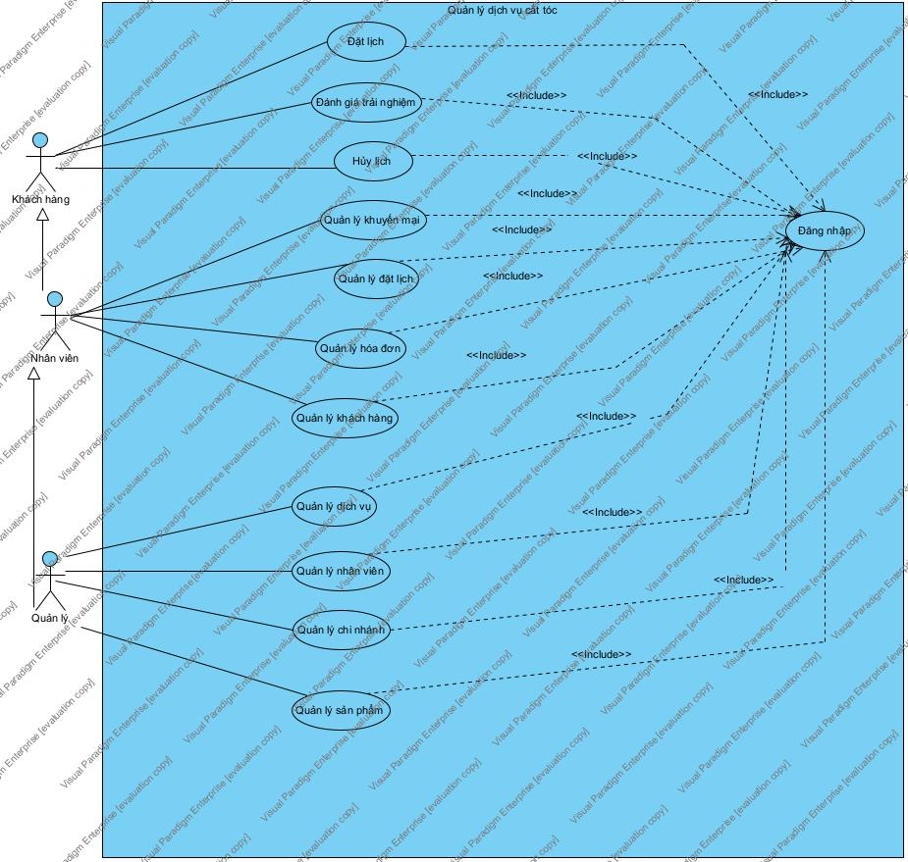
Hình 3.1:Usecase tổng quát

- Quản lý đặt lịch của khách hàng
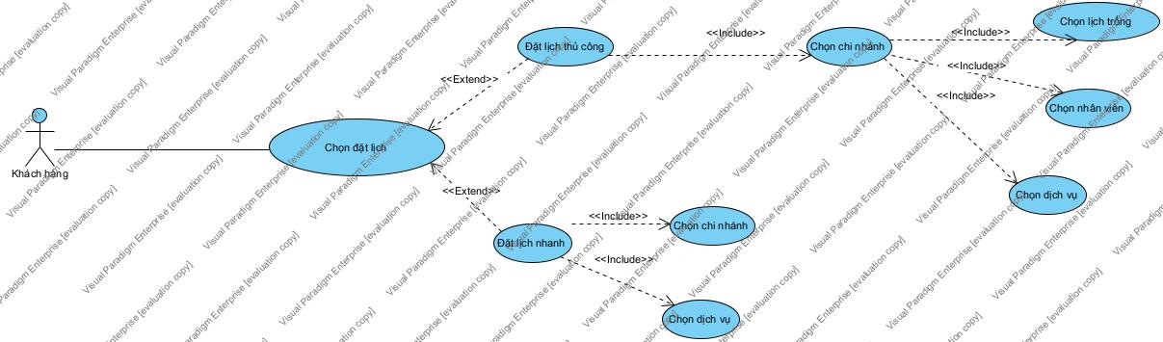
Hình 3.2: Usecase quản lý đặt lịch của khách hàng
Bảng 3.1 Mô tả use case đặt lịch thủ công
Nội dung | Mô tả
Tên | Đặt lịch thủ công
Mô tả | Cho phép khách hàng tự lựa chọn đầy đủ thông tin đặt lịch bao gồm chi nhánh, dịch vụ, nhân viên và khung giờ mong muốn.
Actor | Khách hàng
Điều kiện trước | Khách hàng đã truy cập hệ thống đặt lịch.
Luồng chính | 1. Khách hàng chọn chức năng đặt lịch.  2. Chọn hình thức đặt lịch thủ công.  3. Hệ thống hiển thị danh sách chi nhánh.  4. Khách hàng chọn chi nhánh.  5. Khách hàng chọn dịch vụ.  6. Khách hàng chọn nhân viên phục vụ.  7. Khách hàng chọn khung giờ còn trống.  8. Khách hàng xác nhận đặt lịch.  9. Hệ thống lưu lịch hẹn.
Luồng thay thế | - Không còn khung giờ trống → yêu cầu chọn thời gian khác.  - Thiếu thông tin → hệ thống yêu cầu bổ sung.
Điều kiện sau | Lịch hẹn được tạo thành công trong hệ thống.
Bảng 3.2 Mô tả use case đặt nhanh
Nội dung | Mô tả
Tên | Đặt lịch nhanh
Mô tả | Cho phép khách hàng đặt lịch nhanh bằng cách chọn nhanh chi nhánh và dịch vụ, hệ thống tự động gợi ý nhân viên và thời gian phù hợp.
Actor | Khách hàng
Điều kiện trước | Khách hàng truy cập chức năng đặt lịch.
Luồng chính | 1. Khách hàng chọn đặt lịch nhanh.  2. Khách hàng chọn chi nhánh.  3. Khách hàng chọn dịch vụ.  4. Hệ thống tự động đề xuất nhân viên và khung giờ trống.  5. Khách hàng xác nhận lịch.  6. Hệ thống lưu thông tin đặt lịch.
Luồng thay thế | - Không có lịch phù hợp → hệ thống đề xuất thời gian khác.
Điều kiện sau | Lịch hẹn được tạo nhanh và lưu trong hệ thống.

- Đánh giá dịch vụ
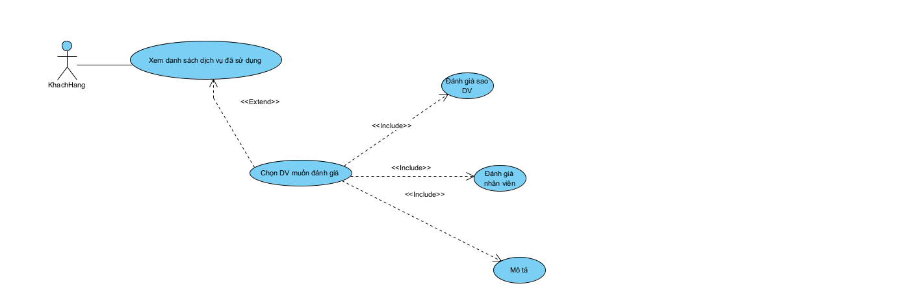
Hình 3.3: Usecase đánh giá dịch vụ
Bảng 3.3: Mô tả use case đánh giá dịch vụ
Nội dung | Mô tả
Tên | Đánh giá dịch vụ
Mô tả | Cho phép khách hàng xem danh sách dịch vụ đã sử dụng và thực hiện đánh giá chất lượng dịch vụ cũng như nhân viên thông qua chấm điểm sao và nhập nhận xét chi tiết.
Actor | Khách hàng
Điều kiện trước | Khách hàng đã đăng nhập hệ thống và đã sử dụng ít nhất một dịch vụ.
Luồng chính | 1. Khách hàng truy cập chức năng đánh giá dịch vụ.  2. Hệ thống hiển thị danh sách dịch vụ đã sử dụng.  3. Khách hàng chọn dịch vụ muốn đánh giá.  4. Khách hàng thực hiện đánh giá sao dịch vụ.  5. Khách hàng đánh giá nhân viên phục vụ.  6. Khách hàng nhập nội dung mô tả đánh giá.  7. Khách hàng gửi đánh giá.  8. Hệ thống lưu thông tin đánh giá vào cơ sở dữ liệu.
Luồng thay thế | - Nếu khách hàng chưa sử dụng dịch vụ nào → hệ thống thông báo không có dữ liệu đánh giá.  - Nếu khách hàng bỏ trống thông tin bắt buộc → hệ thống yêu cầu nhập đầy đủ dữ liệu.
Điều kiện sau | Thông tin đánh giá dịch vụ và nhân viên được lưu thành công trong hệ thống.

- Quản lý khuyến mãi

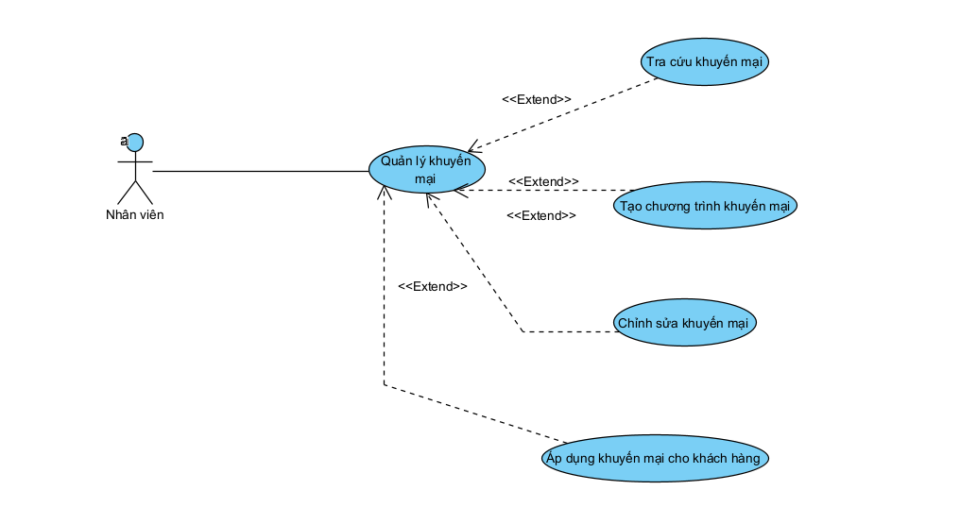
Hình 3.4: Usecase quản lý khuyến mãi
Bảng 3.4: Mô tả use case quản lý khuyến mãi
Nội dung | Mô tả
Tên | Quản lý khuyến mại
Mô tả | Cho phép nhân viên quản lý các chương trình khuyến mại trên hệ thống bao gồm tra cứu, tạo mới, chỉnh sửa và áp dụng chương trình khuyến mại cho khách hàng.
Actor | Nhân viên
Điều kiện trước | Nhân viên đã đăng nhập hệ thống và có quyền quản lý khuyến mại.
Luồng chính | 1. Nhân viên truy cập chức năng quản lý khuyến mại.  2. Hệ thống hiển thị danh sách chương trình khuyến mại.  3. Nhân viên có thể tra cứu khuyến mại.  4. Nhân viên tạo chương trình khuyến mại mới.  5. Nhân viên chỉnh sửa thông tin khuyến mại.  6. Nhân viên áp dụng khuyến mại cho khách hàng hoặc dịch vụ.  7. Hệ thống lưu thông tin cập nhật.
Luồng thay thế | - Thông tin khuyến mại không hợp lệ → hệ thống yêu cầu nhập lại.  - Không tìm thấy khuyến mại khi tra cứu → hiển thị thông báo.

- Quản lý đặt lịch
- 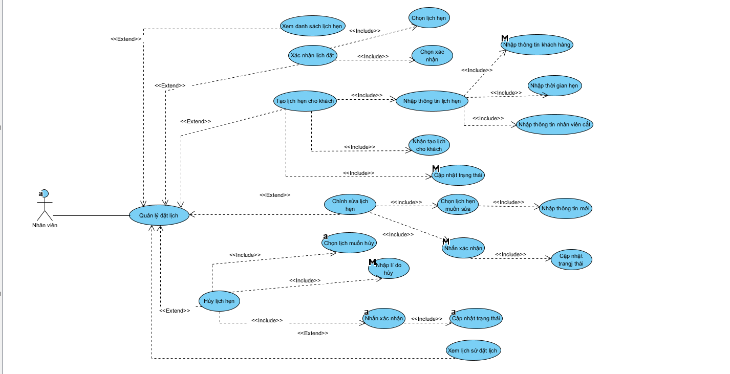
Hình 3.5: Usecase quản lý đặt lịch
Bảng 3.5: Mô tả use case xem danh sách lịch hẹn
Nội dung | Mô tả
Tên | Xem danh sách lịch hẹn
Mô tả | Hiển thị tất cả lịch hẹn hiện có
Actor | Nhân viên
Điều kiện trước | Đã vào chức năng quản lý đặt lịch
Luồng chính | 1. Chọn xem danh sách  2. Hệ thống hiển thị danh sách lịch  3. Có thể chọn lịch cụ thể
Luồng thay thế | - Không có lịch → hiển thị rỗng

Bảng 3.6: Mô tả use case tạo lịch hẹn cho khách
Nội dung | Mô tả
Tên | Tạo lịch hẹn cho khách
Mô tả | Nhân viên tạo lịch hẹn mới
Actor | Nhân viên
Điều kiện trước | Đang ở màn quản lý lịch
Luồng chính | 1. Chọn tạo lịch  2. Nhập thông tin khách hàng  3. Nhập thời gian hẹn  4. Nhập nhân viên phụ trách  5. Xác nhận tạo lịch  6. Hệ thống lưu
Luồng thay thế | - Thiếu thông tin → yêu cầu nhập lại

Bảng 3.7: Mô tả use case xác nhận lịch đặt
Nội dung | Mô tả
Tên | Xác nhận lịch đặt
Mô tả | Xác nhận lịch hẹn đã tạo
Actor | Nhân viên
Điều kiện trước | Đã có lịch hẹn
Luồng chính | - Chọn lịch  2. Nhấn xác nhận  3. Hệ thống cập nhật trạng thái
Luồng thay thế | - Lỗi xác nhận → thông báo
Bảng 3.8: Mô tả use case chỉnh sửa lịch hẹn
Nội dung | Mô tả
Tên | Chỉnh sửa lịch hẹn
Mô tả | Thay đổi thông tin lịch hẹn
Actor | Nhân viên
Điều kiện trước | Lịch tồn tại
Luồng chính | 1. Chọn lịch muốn sửa  2. Nhập thông tin mới  3. Xác nhận  4. Hệ thống cập nhật
Luồng thay thế | - Dữ liệu không hợp lệ → yêu cầu nhập lại

Bảng 3.9: Mô tả use case hủy lịch hẹn
Nội dung | Mô tả
Tên | Hủy lịch hẹn
Mô tả | Cho phép hủy lịch đã đặt
Actor | Nhân viên
Điều kiện trước | Có lịch hẹn
Luồng chính | 1. Chọn lịch muốn hủy  2. Nhập lý do hủy  3. Xác nhận  4. Cập nhật trạng thái
Luồng thay thế | - Không xác nhận → không hủy
Bảng 3.10: Mô tả use case cập nhật trạng thái
Nội dung | Mô tả
Tên | Cập nhật trạng thái
Mô tả | Cập nhật trạng thái lịch (đã xác nhận, đã hủy, hoàn thành)
Actor | Nhân viên
Điều kiện trước | Có lịch
Luồng chính | 1. Chọn lịch  2. Chọn trạng thái  3. Hệ thống lưu
Luồng thay thế | - Lỗi cập nhật → thông báo
Bảng 3.11: Mô tả use case xem lịch sử đặt lịch
Nội dung | Mô tả
Tên | Xem lịch sử đặt lịch
Mô tả | Xem lại các lịch đã thực hiện trước đó
Actor | Nhân viên
Điều kiện trước | Có dữ liệu
Luồng chính | 1. Truy cập lịch sử  2. Hệ thống hiển thị danh sách
Luồng thay thế | - Không có lịch sử → thông báo

- Quản lý hóa đơn
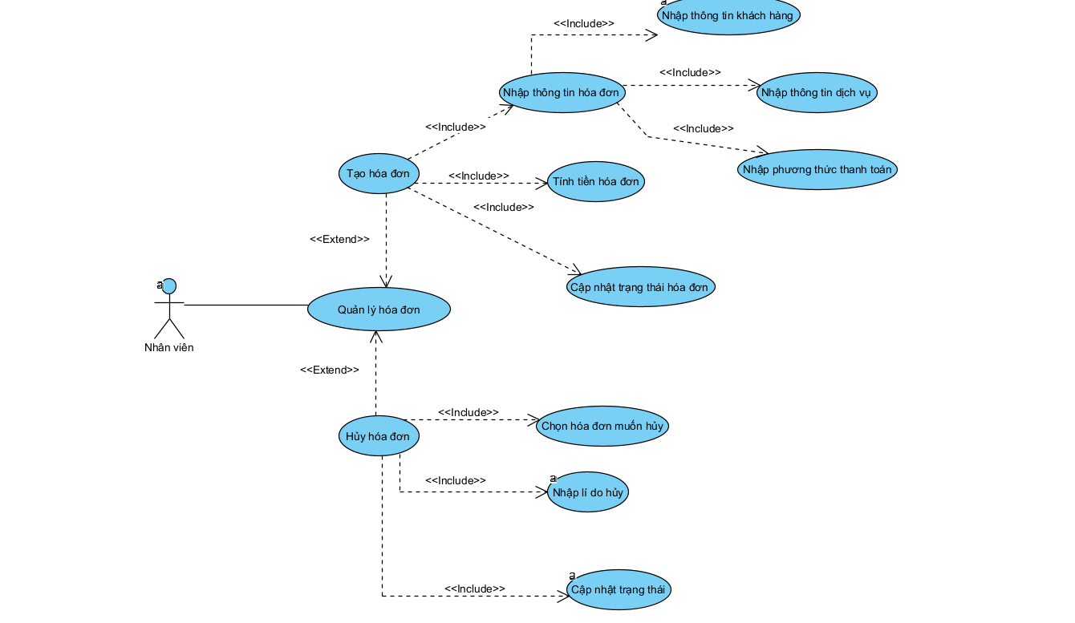
Hình 3.6: Usecase quản lý hóa đơn
Bảng 3.12: Mô tả use case tạo hóa đơn
Nội dung | Mô tả
Tên | Tạo hóa đơn
Mô tả | Nhân viên tạo hóa đơn mới
Actor | Nhân viên
Điều kiện trước | Đang ở màn quản lý hóa đơn
Luồng chính | 1. Chọn tạo hóa đơn  2. Nhập thông tin hóa đơn  3. Tính tiền  4. Lưu hóa đơn
Luồng thay thế | - Thiếu thông tin → yêu cầu nhập lại
Bảng 3.13: Mô tả use case nhập thông tin hóa đơn
Nội dung | Mô tả
Tên | Nhập thông tin hóa đơn
Mô tả | Nhập các thông tin cần thiết cho hóa đơn
Actor | Nhân viên
Điều kiện trước | Đang tạo hóa đơn
Luồng chính | 1. Nhập thông tin khách hàng  2. Nhập thông tin dịch vụ  3. Nhập phương thức thanh toán
Luồng thay thế | - Thông tin không hợp lệ → yêu cầu nhập lại

Bảng 3.14: Mô tả use case hủy hóa đơn
Nội dung | Mô tả
Tên | Hủy hóa đơn
Mô tả | Cho phép hủy hóa đơn
Actor | Nhân viên
Điều kiện trước | Có hóa đơn
Luồng chính | - Chọn hóa đơn muốn hủy  2. Nhập lý do hủy  3. Xác nhận  4. Cập nhật trạng thái
Luồng thay thế | - Không xác nhận → không hủy

- Quản lý khách hàng
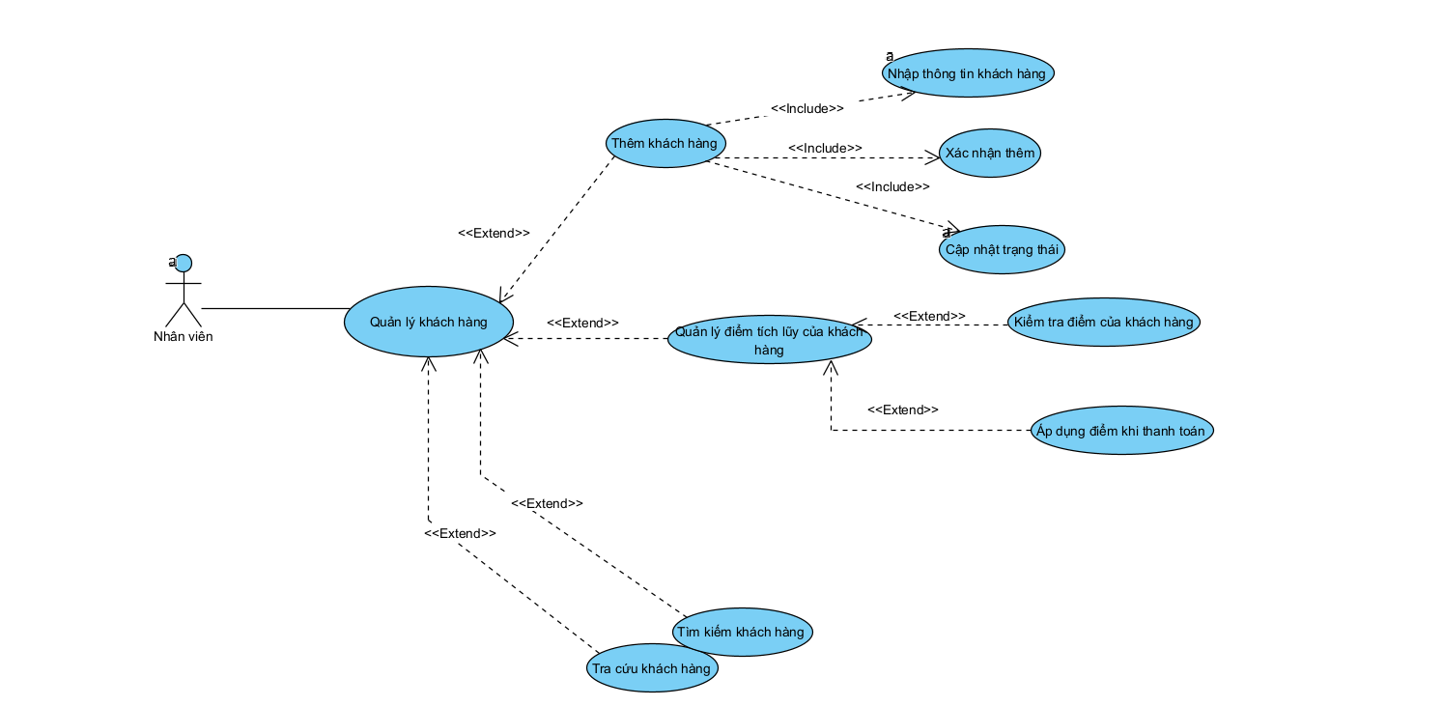
Hình 3.7: Usecase quản lý khách hàng
    - Biểu đồ lớp thực thể
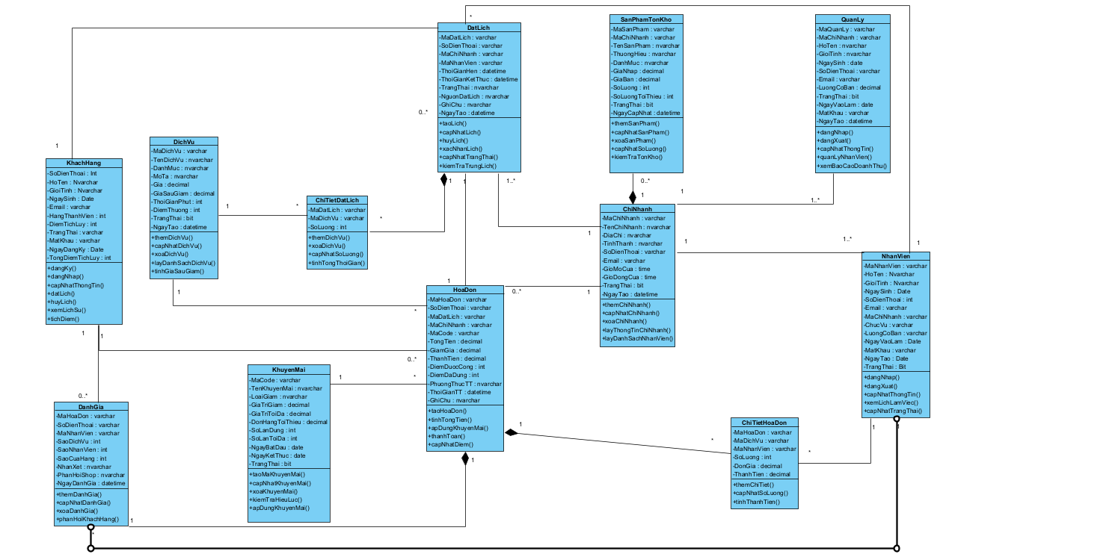
Hình 3.8: Biểu đồ lớp
1. KhachHang – DatLich (Association)
- Một khách hàng có thể đặt nhiều lịch, nhưng mỗi lịch chỉ thuộc về một khách hàng.
- Ý nghĩa: Quản lý lịch sử đặt lịch dịch vụ của từng khách hàng.
2. DatLich – ChiTietDatLich (Composition)
- Một lịch hẹn bao gồm nhiều chi tiết dịch vụ, nhưng mỗi chi tiết chỉ thuộc về một lịch duy nhất. Chi tiết đặt lịch không thể tồn tại nếu lịch hẹn bị xoá.
- Ý nghĩa: Lưu trữ các dịch vụ được chọn trong một lịch hẹn: số lượng, thời gian thực hiện
3. DichVu – ChiTietDatLich (Association)
- Một dịch vụ có thể xuất hiện trong nhiều chi tiết đặt lịch khác nhau, nhưng mỗi chi tiết chỉ liên kết đến một dịch vụ.
- Ý nghĩa: Xác định dịch vụ nào được đặt trong lịch hẹn nào.
4. DatLich – HoaDon (Association)
- Một lịch hẹn có thể sinh ra một hoặc nhiều hóa đơn, nhưng mỗi hóa đơn chỉ gắn với một lịch hẹn.
- Ý nghĩa: Theo dõi thanh toán phát sinh từ lịch hẹn của khách.
5. HoaDon – ChiTietHoaDon (Composition)
- Một hóa đơn bao gồm nhiều dòng chi tiết, nhưng mỗi dòng chỉ thuộc về một hóa đơn duy nhất. Chi tiết hóa đơn không thể tồn tại nếu hóa đơn bị xoá.
- Ý nghĩa: Lưu trữ từng dịch vụ/sản phẩm trong hóa đơn: số lượng, đơn giá, thành tiền.
6. KhuyenMai – HoaDon (Association)
- Một mã khuyến mãi có thể được áp dụng cho nhiều hóa đơn, nhưng mỗi hóa đơn chỉ dùng một mã.
- Ý nghĩa: Quản lý giảm giá và ưu đãi khi khách thanh toán.
7. ChiNhanh – NhanVien (Association)
- Một chi nhánh có nhiều nhân viên, nhưng mỗi nhân viên chỉ thuộc về một chi nhánh.
- Ý nghĩa: Phân bổ nhân sự theo từng chi nhánh của hệ thống
8. ChiNhanh – SanPhamTonKho (Association)
- Một chi nhánh quản lý nhiều sản phẩm tồn kho, mỗi bản ghi tồn kho thuộc về một chi nhánh.
- Ý nghĩa: Theo dõi hàng tồn kho riêng biệt cho từng chi nhánh.
9. QuanLy – NhanVien (Generalization hoặc Dependency)
- Quản lý là một loại người dùng đặc biệt có quyền thực hiện các tác vụ quản trị như: quản lý nhân viên, xem báo cáo doanh thu, quản lý chi nhánh.
- Ý nghĩa: Phân tách quyền quản trị và quyền nhân viên thông thường trong hệ thống.
10. KhachHang – DanhGia (Association)
- Một khách hàng có thể gửi nhiều đánh giá, mỗi đánh giá gắn với một hóa đơn cụ thể.
- Ý nghĩa: Thu thập phản hồi của khách sau khi sử dụng dịch vụ.
    - Cơ sở dữ liệu
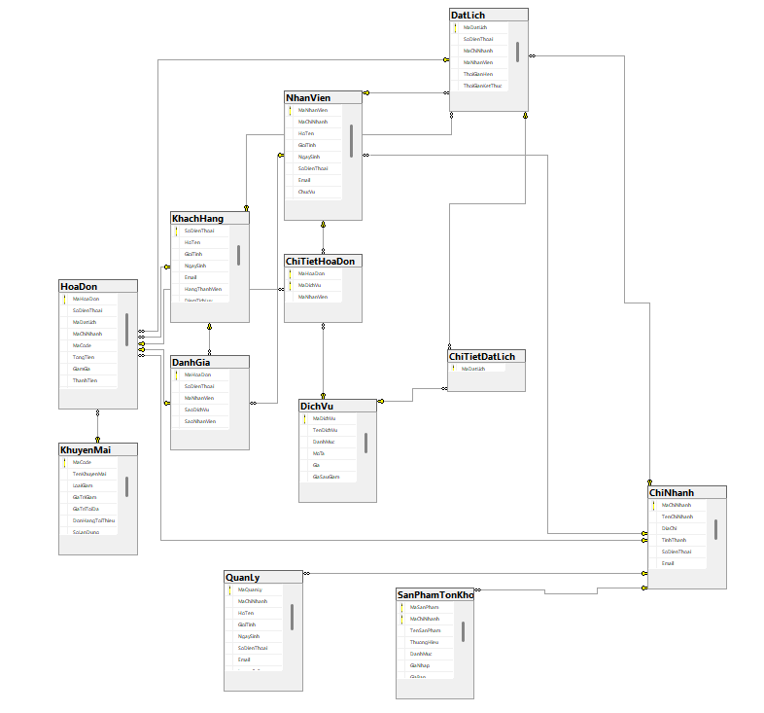
Hình 3.9: Cơ sở dữ liệu

    - Biểu đồ tuần tự
- Biều đồ tuần tự chức năng đăng nhập
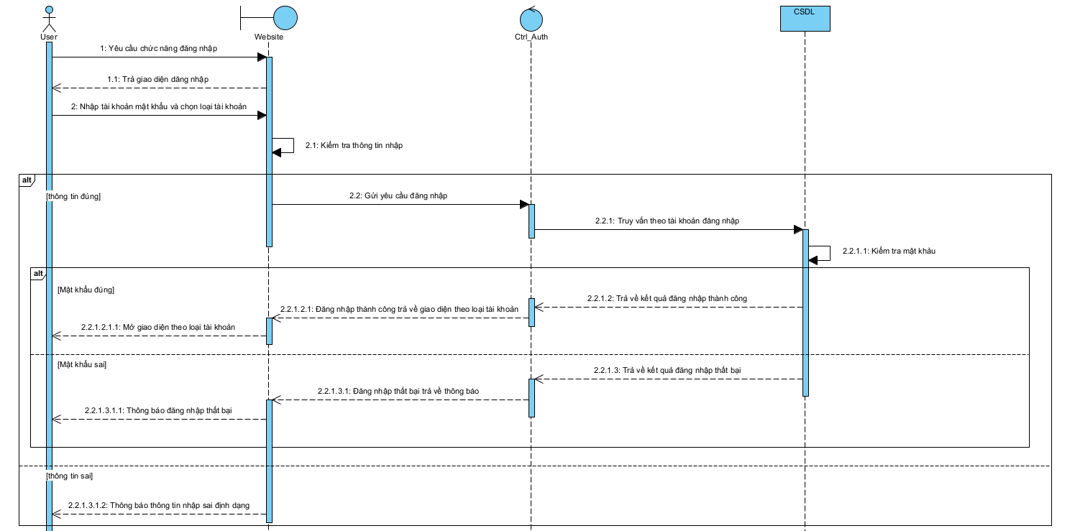
Hình 3.10: Biểu đồ tuần tự chức năng đăng nhập
- Biều đồ tuần tự chức năng thêm khách hàng
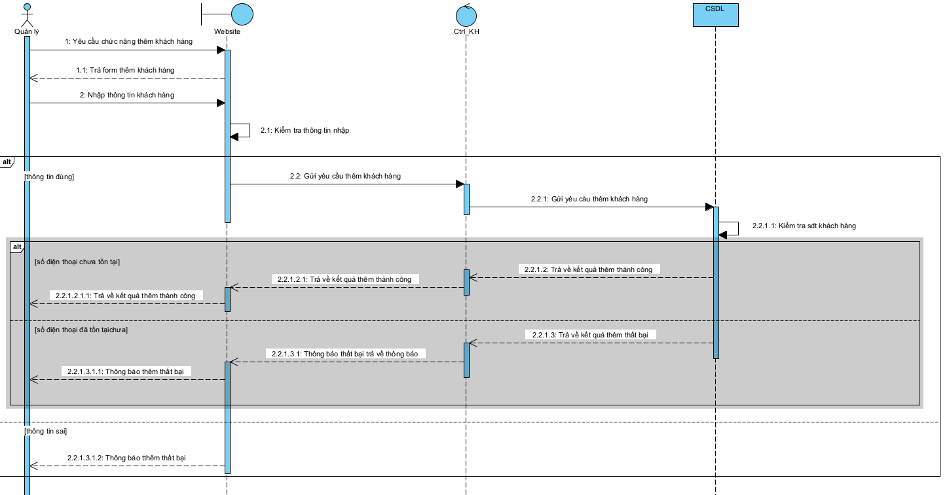
Hình 3.11: Biểu đồ tuần tự chức năng thêm khách hàng

- Biều đồ tuần tự chức năng sửa thông tin dịch vụ
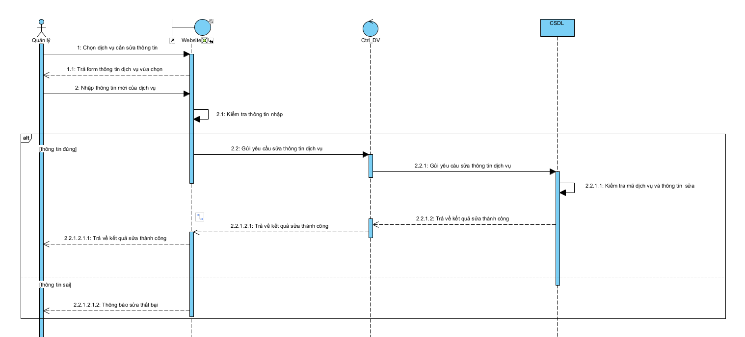
Hình 3.12 Biểu đồ tuần tự chức năng sửa thông tin dịch vụ
- Biều đồ tuần tự chức năng xóa nhân viên
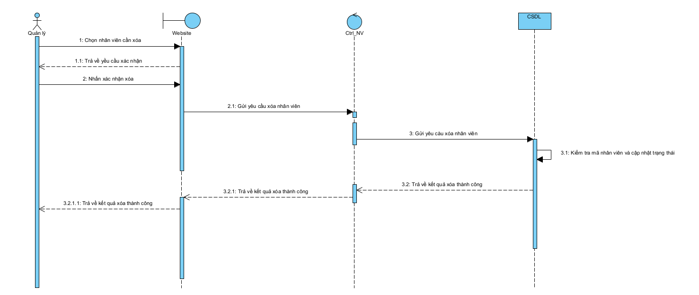
Hình 3.13: Biểu đồ tuần tự chức năng xóa nhân viên

- Biều đồ tuần tự chức năng đặt lịch của khách hàng
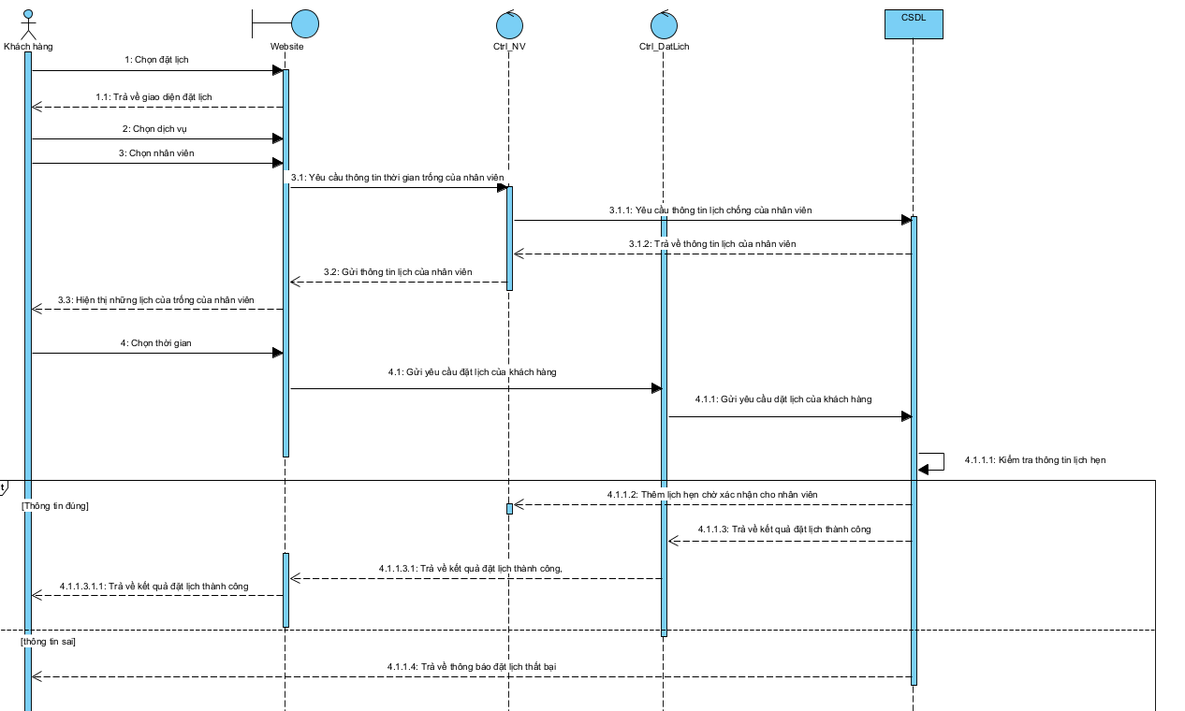
Hình 3.14: Biểu đồ tuần tự chức năng đặt lịch của khách hàng
  - Thiết kế giao diện
    - Giao diện trang chủ
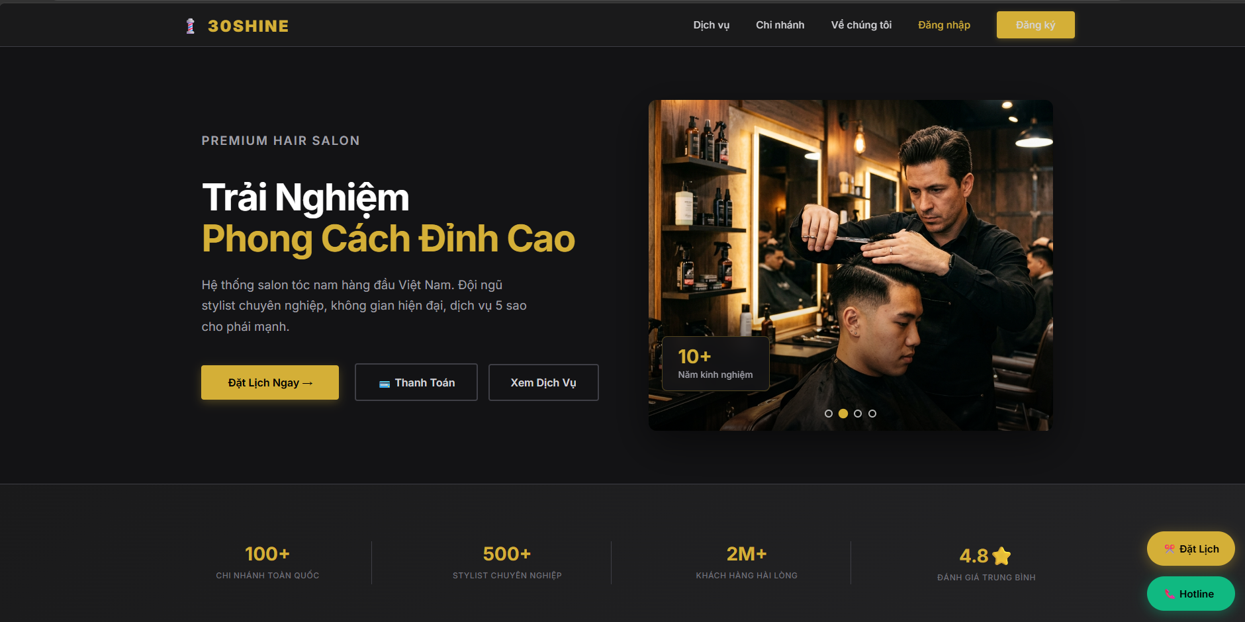
Hình 3.15: Giao diện trang chủ
    - Giao diện trang đăng nhập
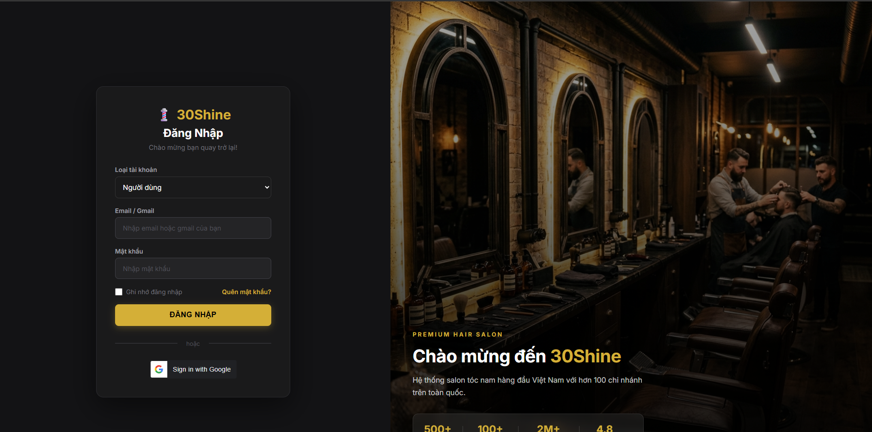
Hình 3.16: Giao diện trang đăng nhập
    - Giao diện trang đăng ký
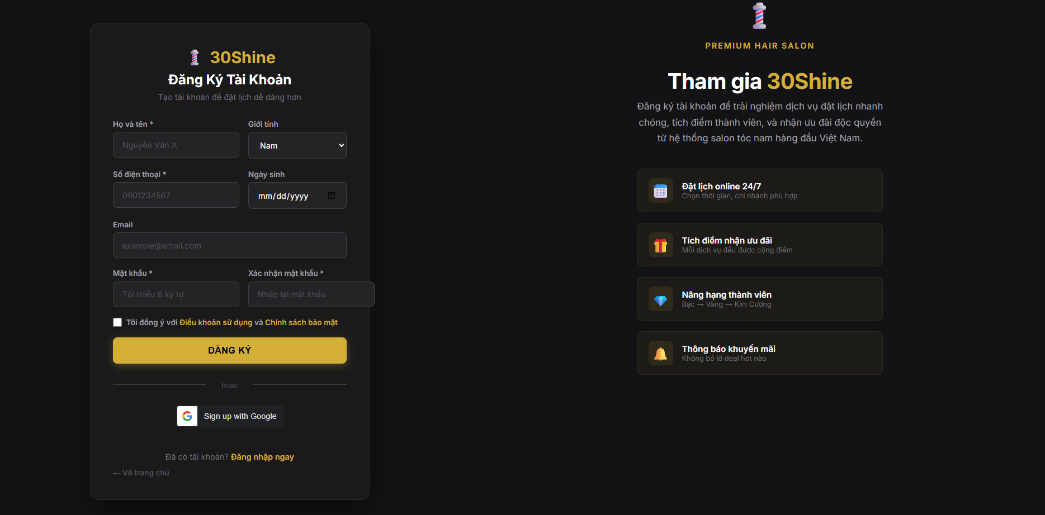
Hình 3.17: Giao diện trang đăng ký
    - Giao diện trang đặt lịch của khách hàng
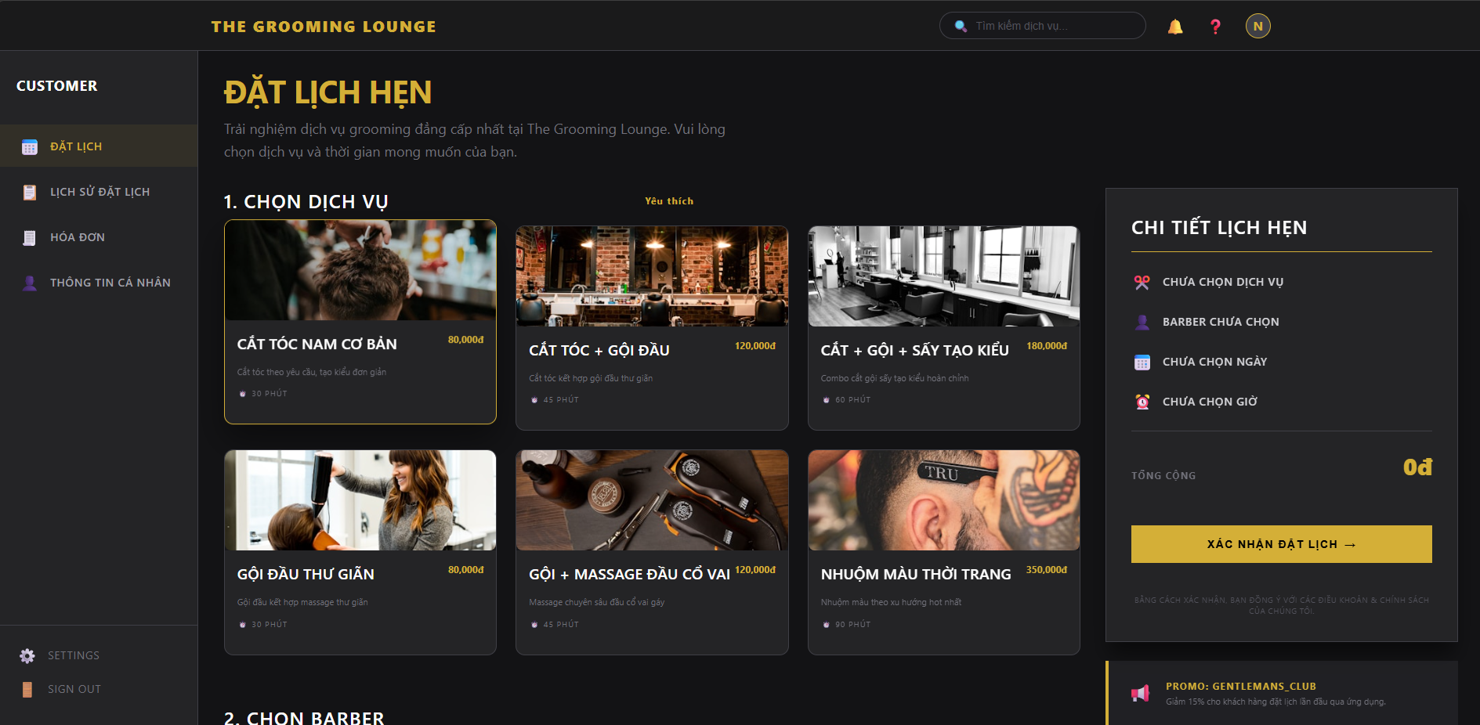
Hình 3.18: Giao diện trang đặt lịch
    - Giao diện trang lịch sử đặt lịch
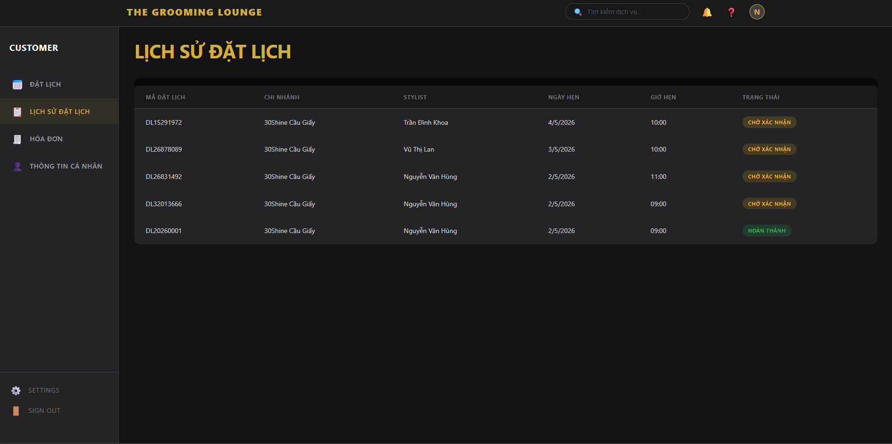
Hình 3.19: Giao diện trang lịch sử đặt lịch
    - Giao diện trang thông tin khách hàng
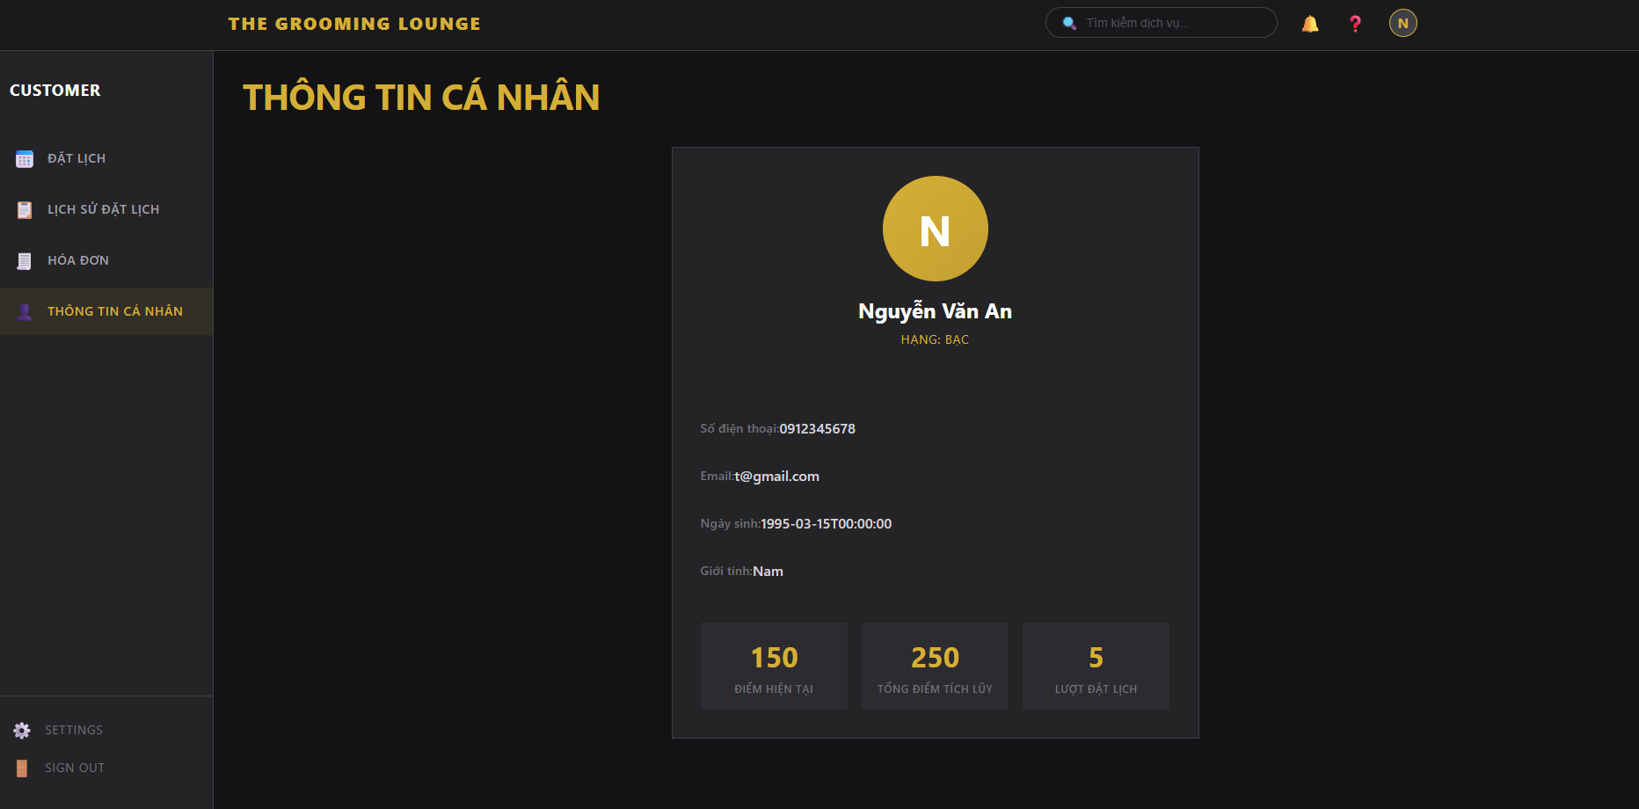
Hình 3.20: Giao diện trang thông tin cá nhân
    - Giao diện trang lịch hẹn hôm nay của nhân viên
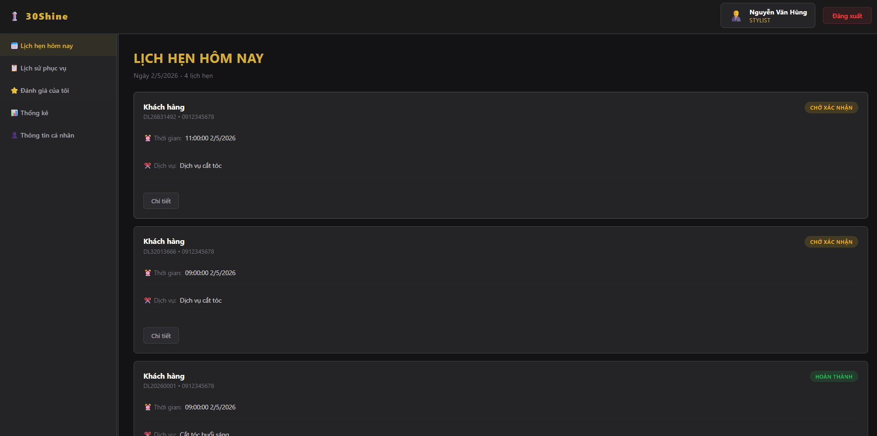
Hình 3.21: Giao diện trang lịch hẹn hôm nay của nhân viên
    - Giao diện trang quản lí dịch vụ
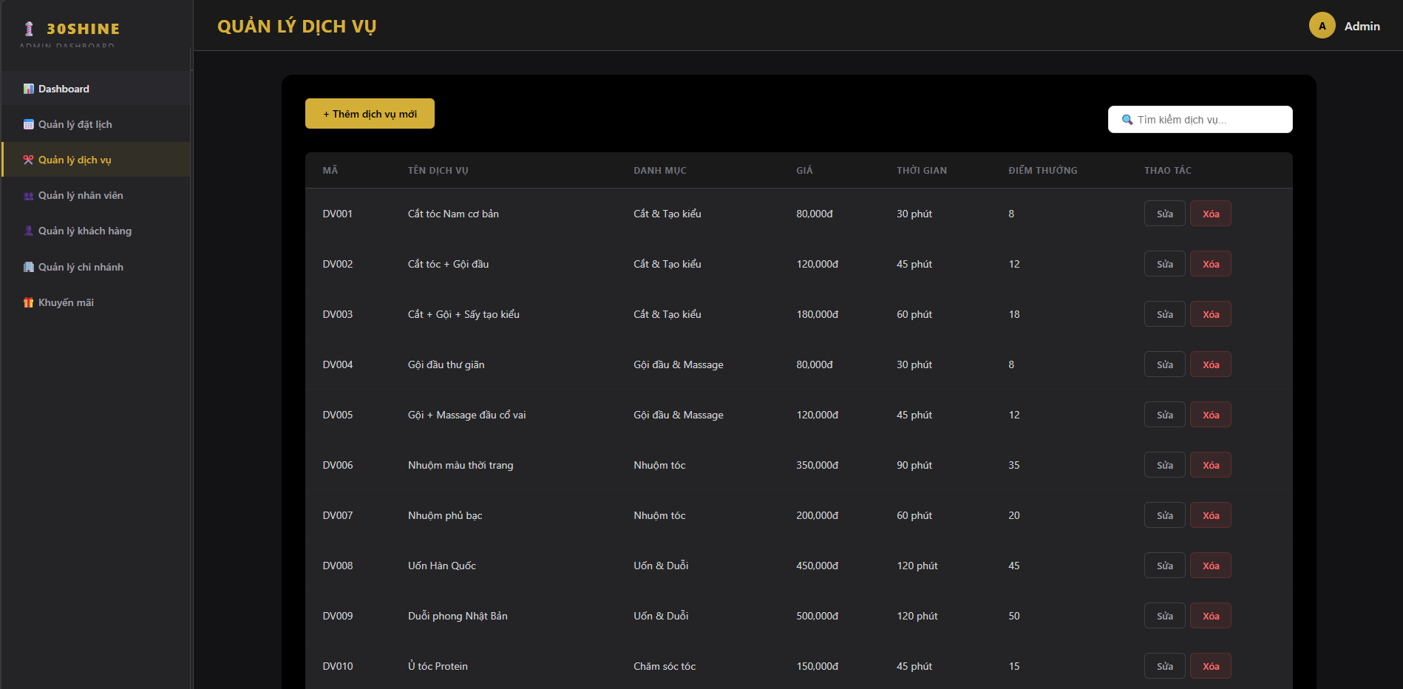
Hình 3.22: Giao diện trang quản lý dịch vụ
    - Giao diện trang quản lí nhân viên
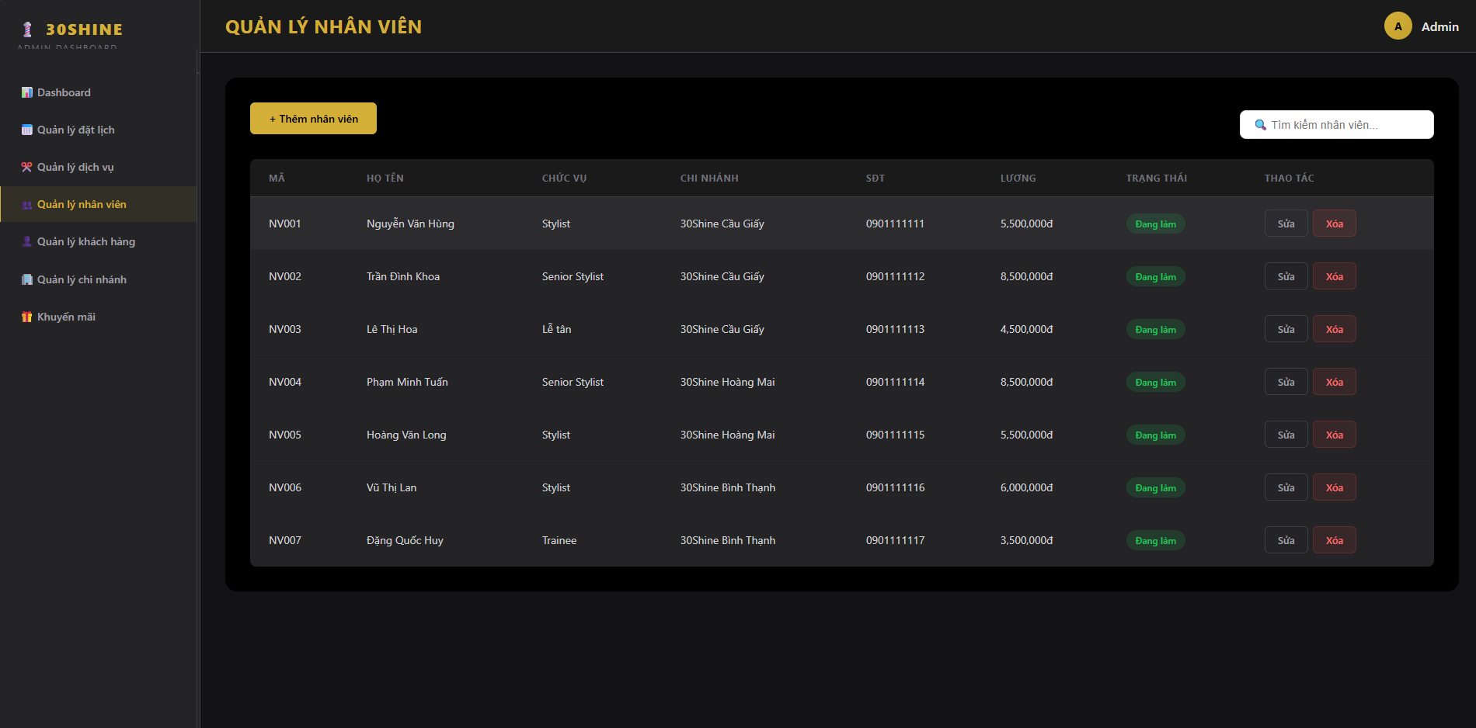
Hình 3.23: Giao diện trang quản lý nhân viên
    - Giao diện trang quản lí khuyến mãi
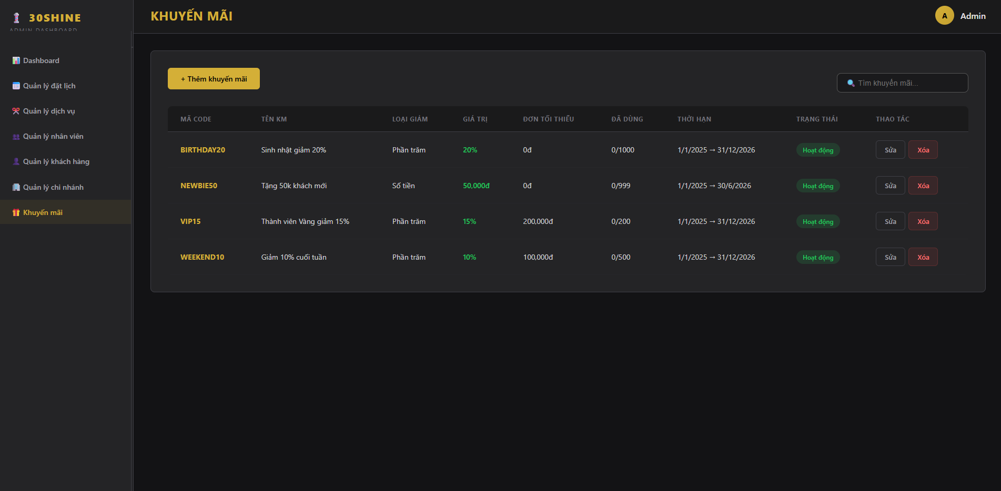
Hình 3.24: Giao diện trang quản lý khuyến mãi

PHÂN TÍCH VÀ THIẾT KẾ HỆ THỐNG

4.1. Triển khai phân hệ Người dùng (Khách hàng)

4.1.1. Đăng ký / Đăng nhập
Khách hàng đăng ký bằng họ tên, email và mật khẩu. Hệ thống kiểm tra tính hợp lệ dữ liệu đầu vào và đảm bảo email không trùng lặp trước khi lưu vào cơ sở dữ liệu. Chức năng đăng nhập sử dụng JWT để xác thực, phân quyền tự động theo vai trò (Khách hàng, Nhân viên, Admin) và điều hướng đến giao diện tương ứng.

4.1.2. Đặt lịch hẹn
Hệ thống hỗ trợ hai hình thức đặt lịch. Với đặt lịch thủ công, khách hàng tự chọn chi nhánh, dịch vụ, nhân viên và khung giờ còn trống. Với đặt lịch nhanh, khách chỉ cần chọn dịch vụ, hệ thống tự động đề xuất nhân viên và thời gian phù hợp. Lịch hẹn sau khi xác nhận được lưu với trạng thái "Chờ xác nhận" và hiển thị thông báo ngay trên giao diện.

4.1.3. Lịch sử đặt lịch và Đánh giá dịch vụ
Khách hàng xem được toàn bộ lịch sử đặt dịch vụ kèm trạng thái từng lịch hẹn, có thể lọc theo trạng thái để tra cứu nhanh. Sau khi dịch vụ hoàn tất, khách hàng gửi đánh giá bằng thang điểm sao và nhận xét văn bản. Mỗi lịch hẹn chỉ được đánh giá một lần, kết quả hiển thị công khai trên trang chi tiết dịch vụ.

4.2. Triển khai phân hệ Nhân viên

4.2.1. Quản lý lịch hẹn
Nhân viên xem danh sách lịch hẹn được phân công trong ngày, có thể tạo lịch mới cho khách đến trực tiếp, xác nhận hoặc hủy lịch, cập nhật trạng thái theo tiến trình thực tế và chỉnh sửa thông tin khi có thay đổi. Toàn bộ thao tác được thực hiện trực tiếp trên giao diện quản lý, không cần qua bước trung gian.

4.2.2. Quản lý hóa đơn
Sau khi hoàn tất dịch vụ, nhân viên lập hóa đơn từ lịch hẹn tương ứng. Thông tin khách hàng và dịch vụ được điền tự động, nhân viên chỉ cần chọn phương thức thanh toán và nhập mã khuyến mãi nếu có. Tổng tiền được tính tự động sau khi trừ giảm giá. Hóa đơn sau khi lưu sẽ cập nhật trạng thái lịch hẹn thành "Hoàn thành".

4.3. Triển khai phân hệ Quản trị (Admin)

4.3.1. Quản lý dữ liệu
Admin quản lý toàn bộ dữ liệu hệ thống thông qua các giao diện CRUD được xây dựng bằng ReactJS, kết nối trực tiếp với API Backend. Các đối tượng quản lý gồm: dịch vụ (tên, giá, thời gian thực hiện), nhân viên (thông tin, chi nhánh, lịch làm việc), khách hàng (thông tin, lịch sử sử dụng) và chương trình khuyến mãi (loại giảm giá, thời hạn, số lần sử dụng).

4.3.2. Thống kê và Báo cáo
Trang Dashboard hiển thị các chỉ số kinh doanh theo thời gian thực gồm tổng doanh thu, số lịch hẹn và số khách hàng mới theo ngày, tuần, tháng. Admin cũng có thể xem và xử lý toàn bộ lịch hẹn của hệ thống, lọc theo ngày, trạng thái hoặc chi nhánh để can thiệp kịp thời khi cần.

4.4. Kiểm thử và Triển khai

4.4.1. Kiểm thử
Hệ thống được kiểm thử theo phương pháp hộp đen (Black-box Testing), dựa trên các Use Case đã đặc tả ở Chương 3. Các ca kiểm thử bao gồm cả luồng chính lẫn luồng ngoại lệ như: đăng nhập đúng/sai thông tin, đặt lịch thành công, chọn khung giờ đã đầy, tạo hóa đơn với mã khuyến mãi hợp lệ. Toàn bộ chức năng đều cho kết quả đúng như mong đợi. Giao diện cũng được kiểm thử về tính responsive trên các kích thước màn hình (375px, 768px, 1024px) và ba trình duyệt phổ biến Chrome, Edge, Firefox.

4.4.2. Triển khai
Frontend được build thành file tĩnh bằng npm run build, Backend biên dịch bằng dotnet publish. Ứng dụng chạy theo kiến trúc Client – Server, Backend ASP.NET Core trên .NET Runtime 9.0, cơ sở dữ liệu SQL Server 2019. Người dùng chỉ cần trình duyệt web hiện đại, không cần cài đặt thêm phần mềm. Mã nguồn được quản lý bằng Git và lưu trữ trên GitHub.

KẾT LUẬN
Đồ án "Thiết kế website quản lý dịch vụ cắt tóc" đã được hoàn thành với đầy đủ các chức năng theo mục tiêu đề ra. Hệ thống được xây dựng trên nền tảng ASP.NET Core, ReactJS và SQL Server, đáp ứng nhu cầu thực tế của ba nhóm người dùng: khách hàng, nhân viên và quản trị viên.
Về kết quả đạt được, hệ thống đã giải quyết được các hạn chế của phương pháp quản lý thủ công: khách hàng đặt lịch trực tuyến thuận tiện, nhân viên theo dõi và xử lý lịch hẹn nhanh chóng, chủ salon nắm bắt doanh thu và hoạt động kinh doanh theo thời gian thực. Quá trình thực hiện đồ án cũng giúp củng cố kiến thức về phân tích thiết kế hệ thống, lập trình web và kiểm thử phần mềm.
Bên cạnh kết quả đạt được, hệ thống vẫn còn một số hạn chế cần cải thiện trong giai đoạn tiếp theo, bao gồm: chưa tích hợp thanh toán trực tuyến (VNPay, Momo), chưa có thông báo nhắc lịch tự động qua email hoặc SMS, và chưa có ứng dụng di động native cho iOS/Android.
Trong tương lai, hệ thống có thể phát triển thêm các tính năng như tích hợp cổng thanh toán điện tử, xây dựng chương trình tích điểm khách hàng thân thiết, mở rộng hỗ trợ đa chi nhánh với báo cáo tổng hợp toàn chuỗi, và triển khai ứng dụng di động đa nền tảng nhằm nâng cao trải nghiệm người dùng hơn nữa.
Em xin chân thành cảm ơn cô Nguyễn Hoàng Điệp đã tận tình hướng dẫn và các thầy cô trong Khoa Công nghệ Thông tin – Trường Đại học Sư phạm Kỹ thuật Hưng Yên đã trang bị những kiến thức quý báu trong suốt quá trình học tập và thực hiện đồ án.
.
TÀI LIỆU THAM KHẢO
[1] | Nguyễn Văn Quyết, Giáo trình Công nghệ Web và ứng dụng. Hưng Yên, Việt  Nam: Khoa Công nghệ Thông tin - UTEHY, 2010.
[2] | Đề cương bài giảng công nghệ phần mềm của Trường Đại học Sư Phạm Kỹ Thuật Hưng Yên.

